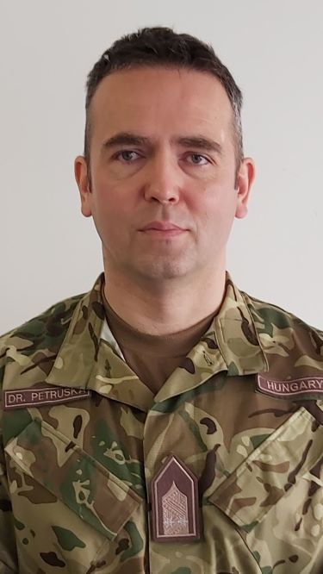
Dr. Petruska Ferenc alezredes
Cím: 1101 Budapest, Hungária krt. 9-11.
Email: petruska.ferenc@uni-nke.hu
Telefon: +36 1 432 9000 / 29-202
Születési hely, idő: Szerencs, 1977.03.21.

MUNKAHELYEK ÉS BEOSZTÁSOK
2022 - |  | Nemzeti Közszolgálati Egyetem, Hadtudományi és Honvédtisztképző Kar, Honvédelmi Jogi és Igazgatási Tanszék - tanszékvezető, egyetemi docens
2019-2022 |  | Nemzeti Közszolgálati Egyetem, Hadtudományi és Honvédtisztképző Kar, Honvédelmi Jogi és Igazgatási Tanszék - mb. tanszékvezető, adjunktus
2017–2019 |  | Nemzeti Közszolgálati Egyetem, Hadtudományi és Honvédtisztképző Kar, Honvédelmi Jogi és Igazgatási Tanszék - egyetemi tanársegéd
2015–2017 |  | Nemzeti Közszolgálati Egyetem, Hadtudományi és Honvédtisztképző Kar, Hadászati Tanszék - egyetemi tanársegéd
2012-2015 |  | Nemzeti Közszolgálati Egyetem, Hadtudományi és Honvédtisztképző Kar - jogtanácsos
2011 |  | Zrínyi Miklós Nemzetvédelmi Egyetem - vezető jogtanácsos
2010 |  | Zrínyi Miklós Nemzetvédelmi Egyetem - gazdasági jogtanácsos
2007-2010 |  | HM Védelmi Tervezési és Vagyonfelügyeleti Főosztály – jogtanácsos
2007 |  | HM Fejlesztési és Logisztikai Ügynökség – jogtanácsos
2005-2006 |  | HM Nemzetközi és Rendezvényszervező Hivatal – jogtanácsos
2001-2005 |  | MH 1. Honvéd Tűzszerész és Hadihajós Ezred – jogi és igazgatási főnök
2001 |  | MH 1. Honvéd Tűzszerész és Hadihajós Ezred – jogi tiszt
TANULMÁNYOK
2012–2015 | Nemzeti Közszolgálati Egyetem, Hadtudományi Doktori Iskola
2006 | SOTER-Line Oktatási Központ – közbeszerzési szakreferens
2001-2006 | Pázmány Péter Katolikus Egyetem, Jog- és Államtudományi Kar, Deák Ferenc Intézet – tőkepiaci és bank szakjogász
1996–2001 | Eötvös Loránd Tudományegyetem, Állam- és Jogtudományi Kar – jogász
EGYÉB SZAKMAI (KITÜNTETÉSEK, DÍJAK, TUDOMÁNYOS) TEVÉKENYSÉG
2018 - | Honvéd Zrínyi Sportegyesület – elnök
2018 - | Magyar Katonai Jogi és Hadijogi Társaság - tag
TUDOMÁNYOS FOKOZAT
2019 |  |  | PhD (hadtudományok)
IDEGENNYELV-ISMERET
Angol |  | STANAG 3.3.3.3. nyelvvizsga
Német |  | ARMA katonai szaknyelvvel bővített nyelvvizsga

